「長森東まちづくりトーク」開催結果報告

テーマ「長森東の宝物は？」
開催日時 平成２９年１１月１９日（日）午前１０時より正午まで
開催場所 長森東公民館２階ホール
主 催 長森東自治会連合会
支 援 岐阜市まちづくりサポートセンター
岐阜市市民活動交流センター
参 加 者 自治会、各種団体関係者５６名
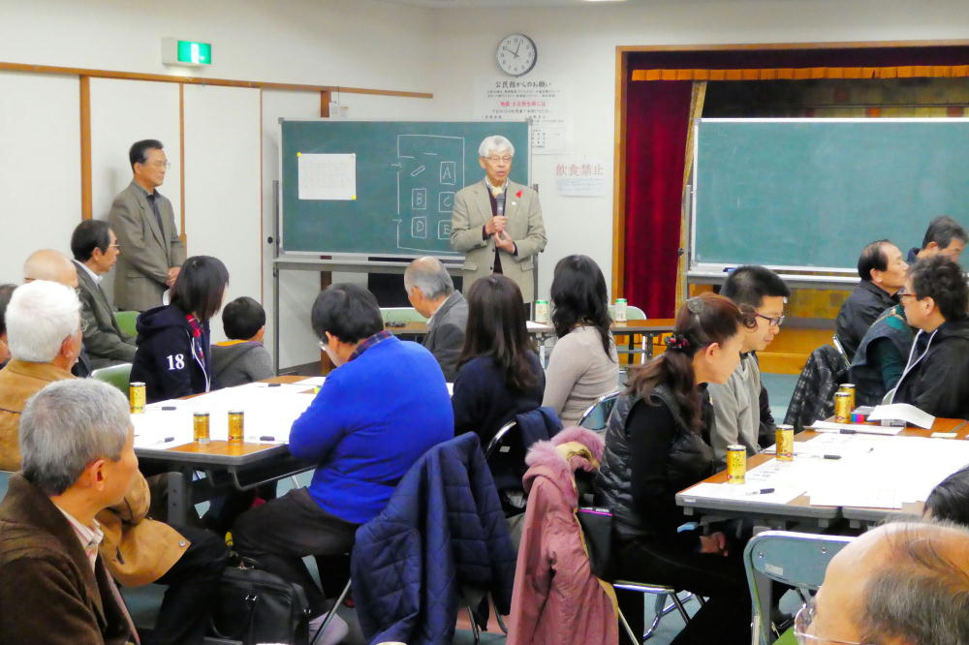
進 行
（１）挨拶 長森東自治会連合会平光会長
岐阜市では自治会連合会をベースとして、地域の様々な意見を取り入れたまちづくり協議会の設立を進めています。
今日は岐阜市まちづくりサポートセンターの支援で外部から進行役の方々にご参加をいただき、われわれでは気付かないこの地域の良さを話し合っていただけるということです。
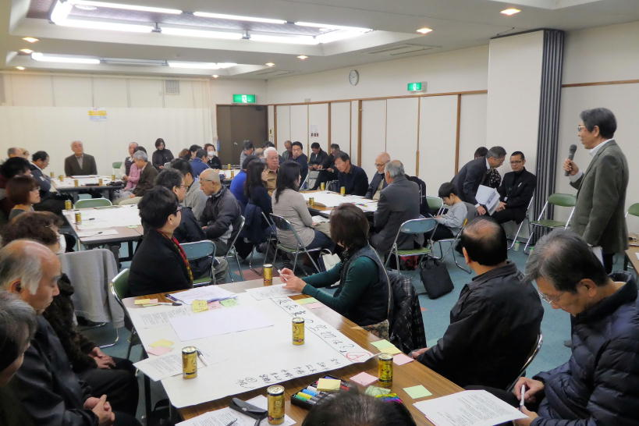
日頃、公民館運営委員会やら夏祭り実行委員会や防災委員会等の場所で意見交換を行っていますが、そういう場では限られた話しかできていないとおもいますので、今日はこの地域の良いところ、悪いところ、伸ばすところなどみつけていただき、素晴らしい地域となるようにお願いします。
（２）説明と進行
岐阜県コミュニティ診断士 平孝明
ファシリテーター
今尾ひな子、山田正弘、野々村浩一、春日井伸一郎、平孝明
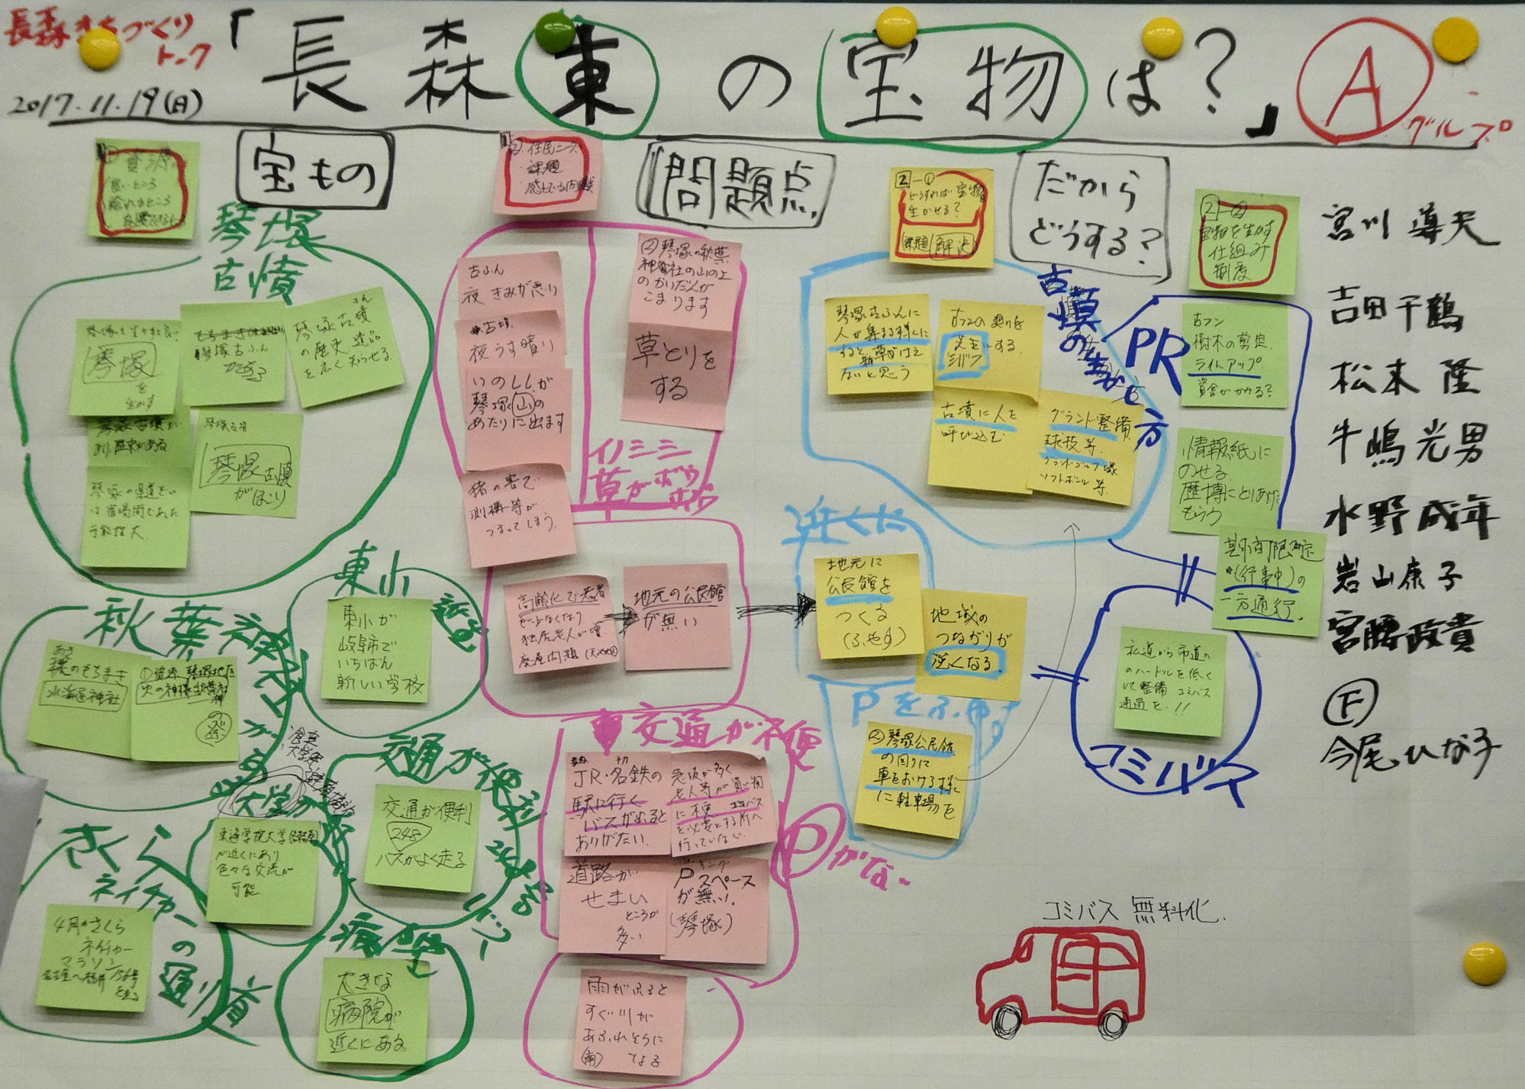
各グループの発表
Ａグループ
・長森東の宝物の一つは「琴塚古墳」です。古墳の問題点は薄暗く、雑草が生えて困っていること。綺麗にしてもっとＰＲをして人が集まるようにしてほしい。
・自治公民館がないところがあり、あるところでも駐車場が少ないので困っている。
・東海学院大学は長森東ではありませんが、タイアップして施設などの活用をできればいい。
・天池、岩地、水海道の地域はコミバスを通していただければ住みやすい町になるのでは。
・地域によっては若者が多いが、多くの地域は高齢化がすすんで大きな課題となっている。
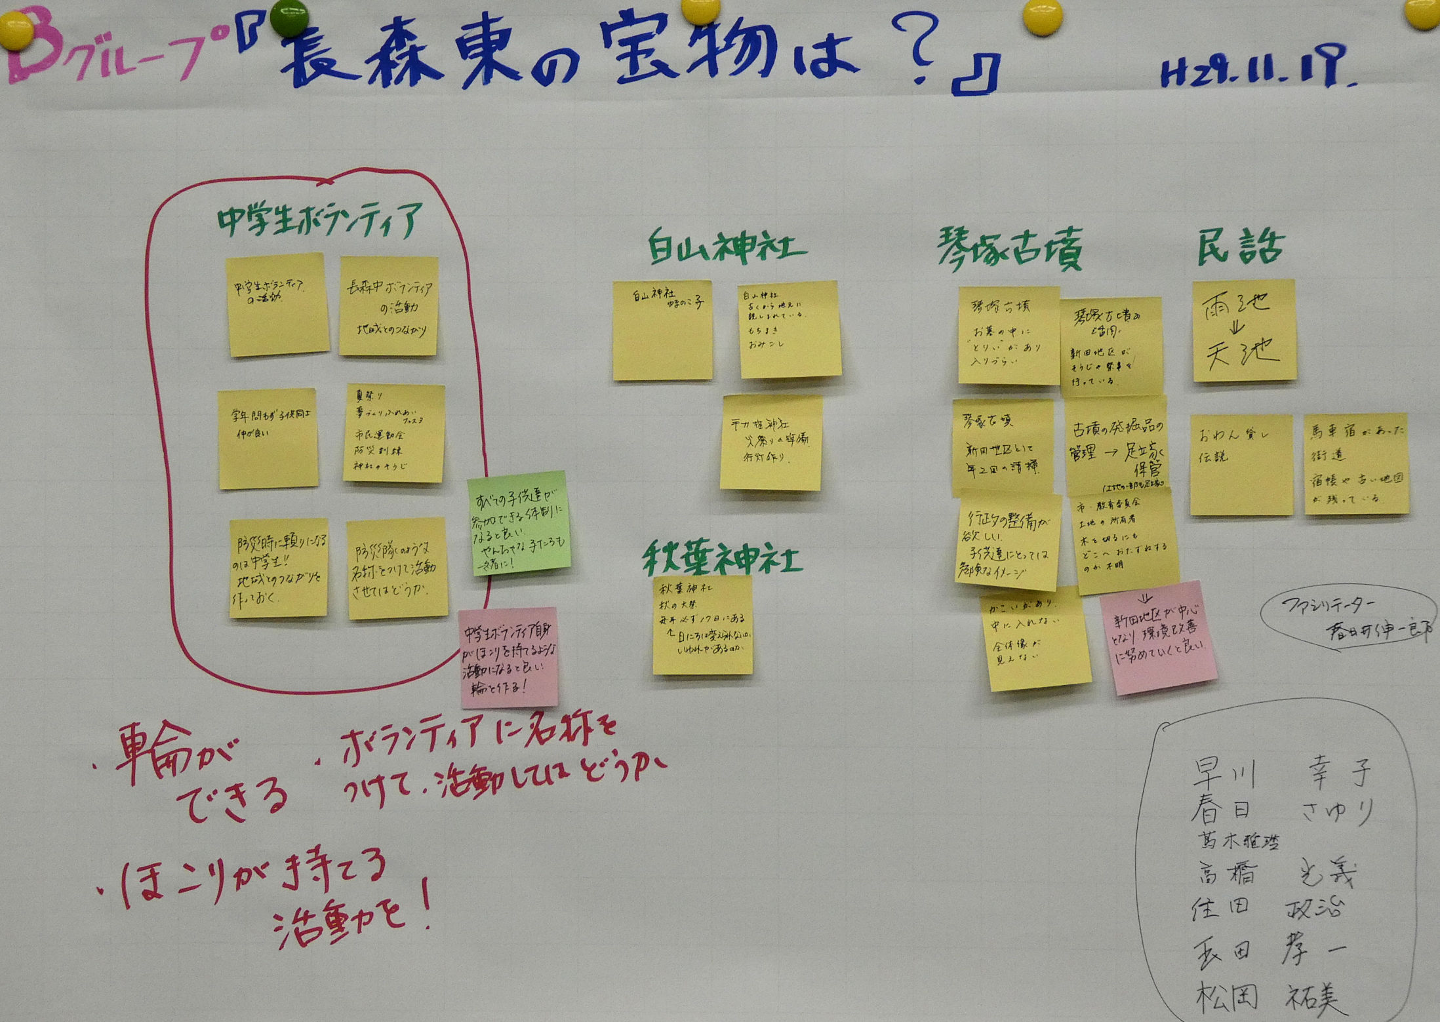
Ｂグループ
・宝物は、中学生ボランティアと白山神社、琴塚古墳、秋葉神社、そして天池の民話です。
・地域の活動として拡げていきたいのは中学生ボランティアです。夏祭りや市民運動会や夢づくりふれあいフェスティバルに中学生ボランティアが参加していますが、地域とのつながりを深めていくためにもこの活動を拡げていく必要があります。今、ボランティアは特定の中学生が参加していますが、誰でも参加できるように組織化して名前をつけてボランティア同士の交流を持てるような活動を進めていけば、小学生でもボランティア活動をすすめていますから、後々は地域に繋がると思います。高校生は難しいのですが大人になったときに、地域の活動に参加して地域を盛り上げて頂く大人になってくれることを期待したいです。
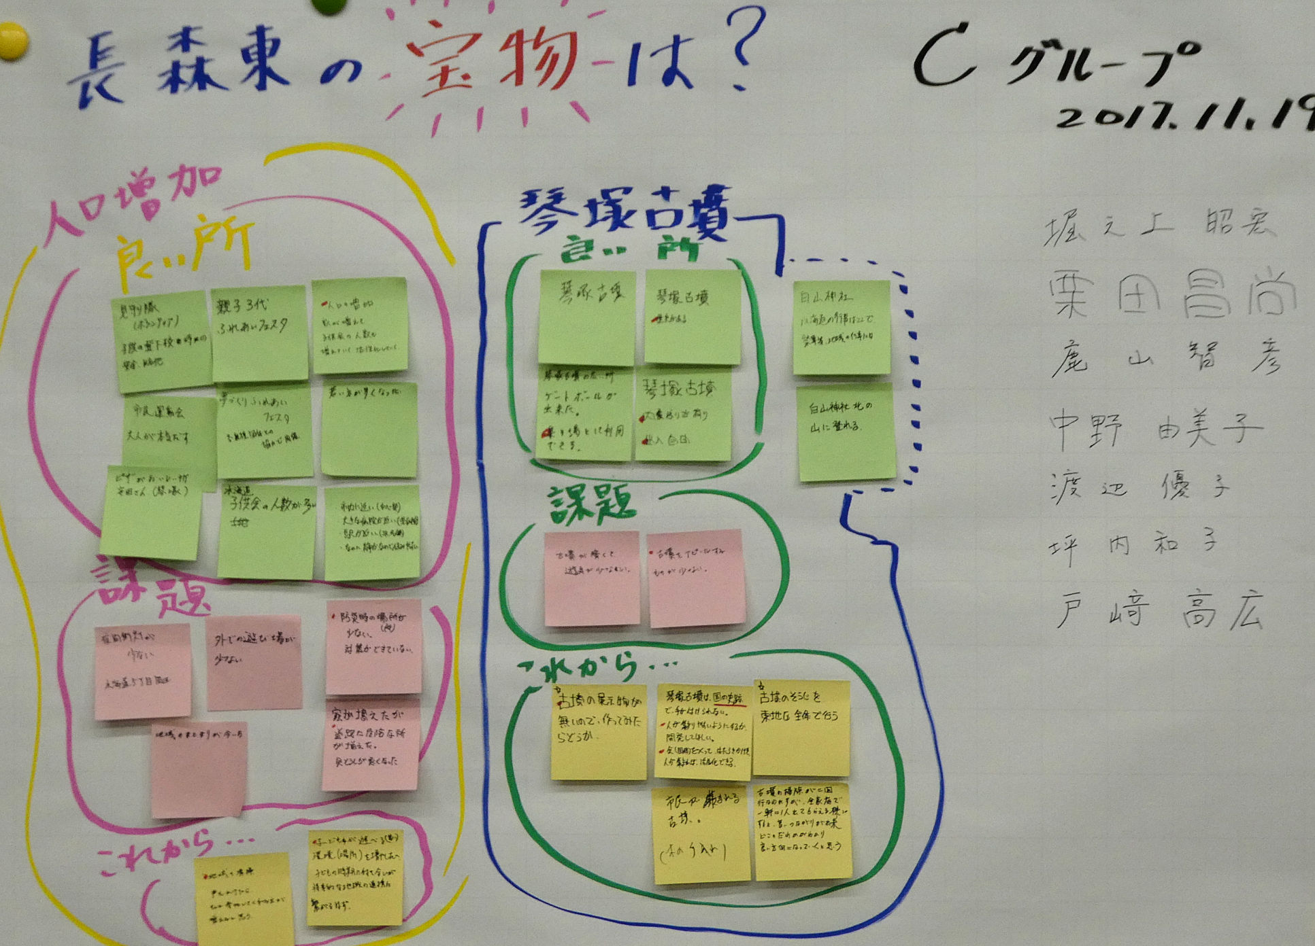
Ｃグループ
・長森東は最近人口の増加が目立ちます。若者世帯や子どもが増えていることは良いことです。しかし、人口が増えると防災面で、地震や台風があった時に小学校や公民館がありますが、避難できる十分な場所が確保されているのか心配になる。
・家が増えたことにより道路の安全が確保されているのか？自治会が取り組んでいますが、危険箇所の改良が不十分。
・子どもが安全に遊ぶ場所も少なくなっている。
・琴塚古墳は重要な古墳です。堀で遊ぶことも出来大事な所。しかし、地域の人でも実はよく知らない。大切なところというアッピールが少ない。国史跡ですから手がつけられないのですが、団体を作って国などに働きかけて、もっと明るいイメージで整備をすれば、もっと人が集まってくると思います。
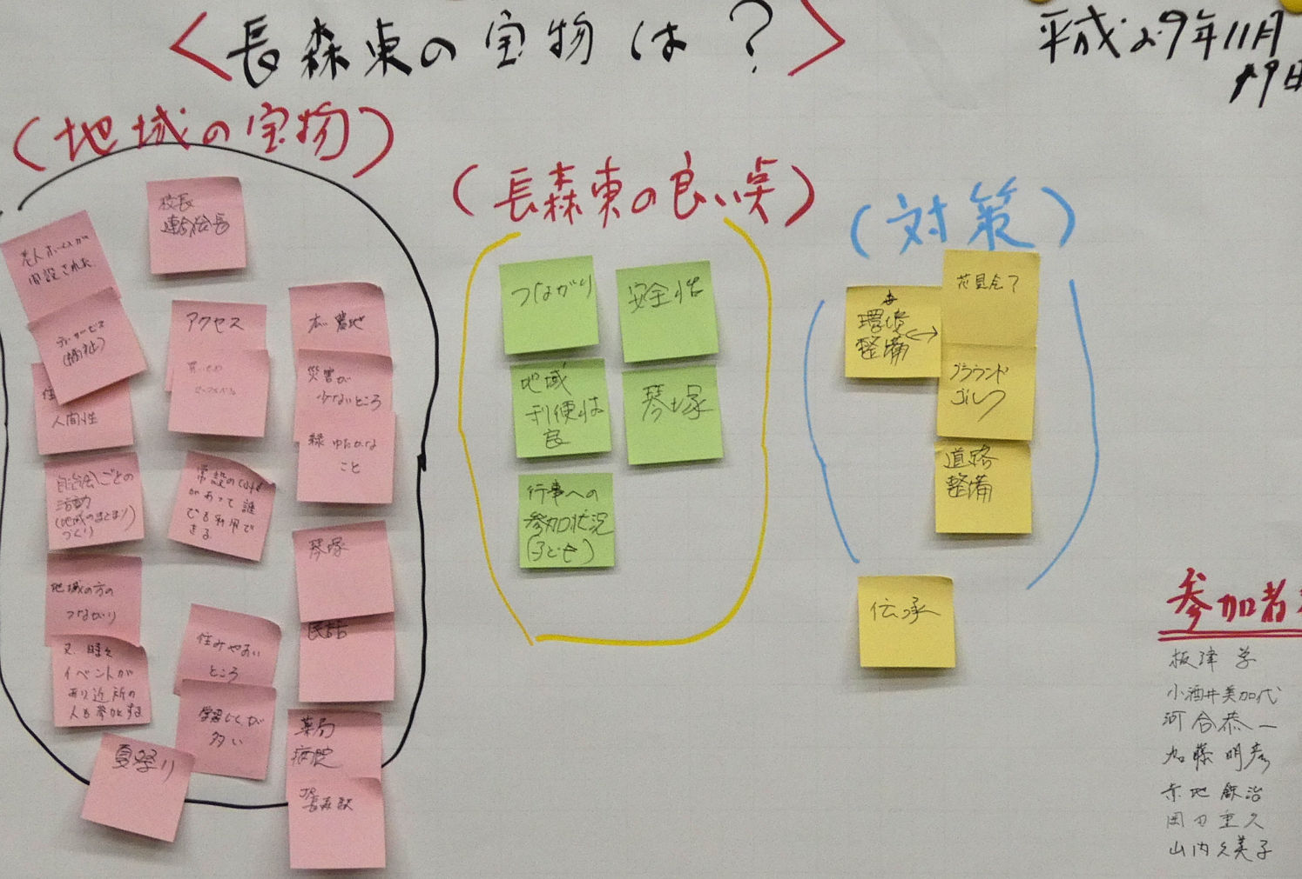
・新田地域の人々が年２回の清掃を行っていますが、長森東全体の宝物として取り組んで頂けるようになればいい。
Ｄグループ
・この地域は祭りやイベントが盛んで参加率も良い。
・イベントを継続するためには実施する組織、自治会や各種団体の組織を強化する事が大切です。そのためには、飲み会を作って参加者を募集したり、高齢者は自治会などの役を免除するというルールにして、加入者が減らないようにすることが必要。
・この地域はボランティアが盛んです。学校の登下校時の見守りボランティアは助かるのですが、ボランティア活動を希望する人が気軽に参加できるようなシステムをつくる必要があります。いろいろな活動がありますから、もっともっとＰＲして多くの方々に知ってもらうことが大事なことです。
・地域に昔から有る伝統、特にこの地域は七五三縄作りが盛んでしたが、高齢者が多くなって作る人が少なくなっています。伝統を残すために記録作りが大事ですし、学校と連携して小学生に教えて継承してもらうために何かをしたらと思います。
・琴塚古墳や学校や病院など良い施設がありますからもっと利用できればと思います。災害時に利用できるように施設や道路などの整備することです。
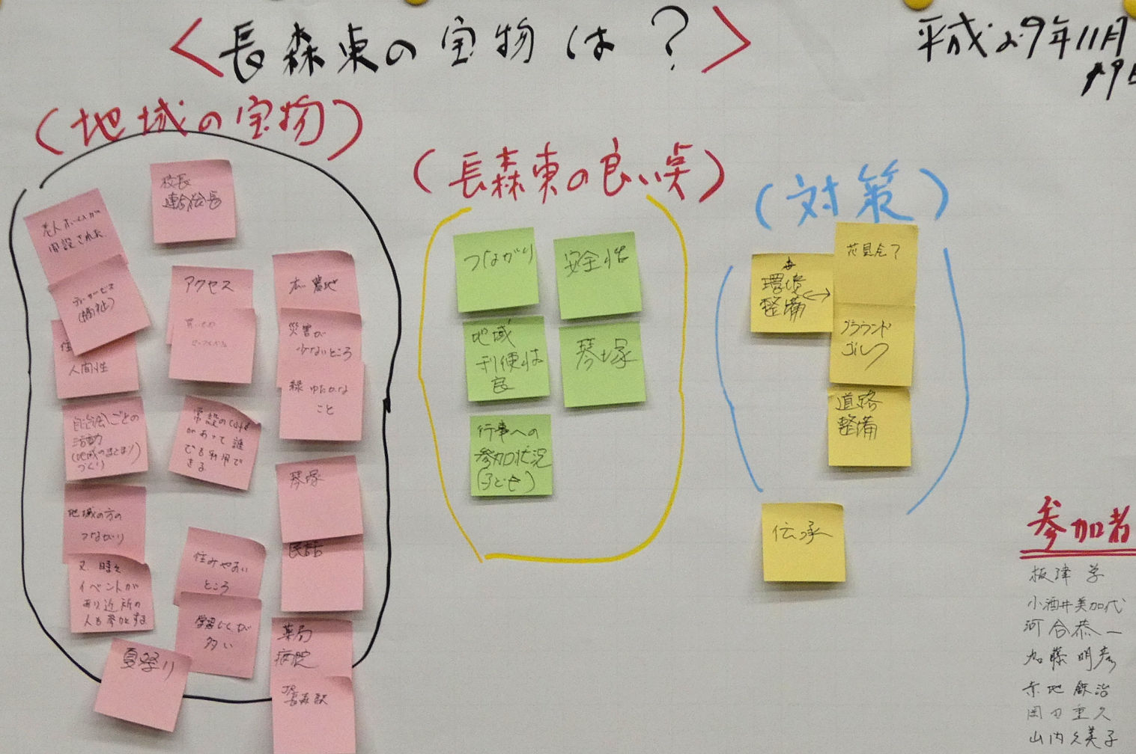
Ｅグループ
・老人ホームや病院やスーパーが近くにたくさんあるし、住みやすいし安全です。
・学校と連合会（地域）との結びつきがとても良くて子どもにとってとても良い事です。最近小学校に将棋盤をプレゼントしたこともありますが、自治会が学校に何をやるかというときに、負担がかかってはいけないので、何かをやるときにはどこかを削っていかないと大きな負担になってしまう。
・夏祭りや他の行事にもたくさんの子どもが参加してくれます。でも、小学校のちかくからはたくさん参加してくれますが、遠いところからは減りますから一つの課題です。
・琴塚古墳ですが、昔のことですがグランドゴルフを行ったことがありました。そのために体育振興会などで草刈りをやり整備しました。今はやっていませんが、花見とかグランドゴルフを行うことにより環境整備をすれば、その他の活動にも活用をしてもらえるのではないのか。そういうことを実施することによって地域の宝物となるのでは。
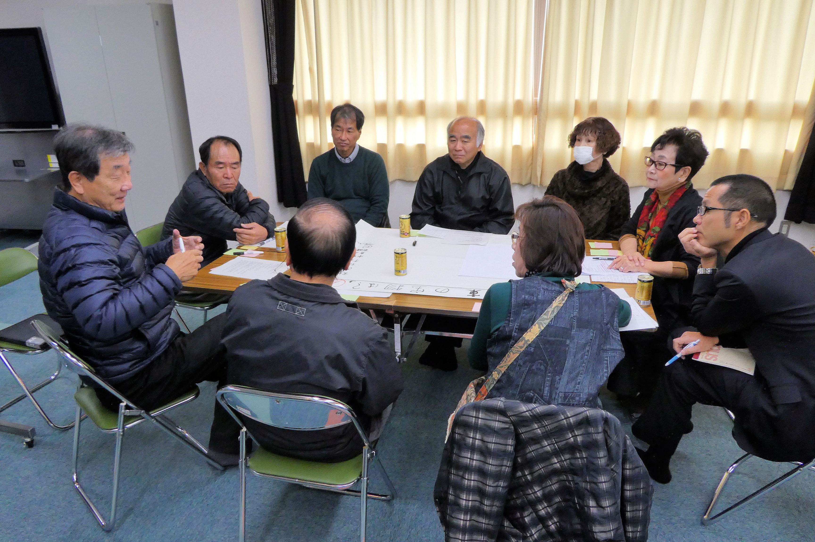
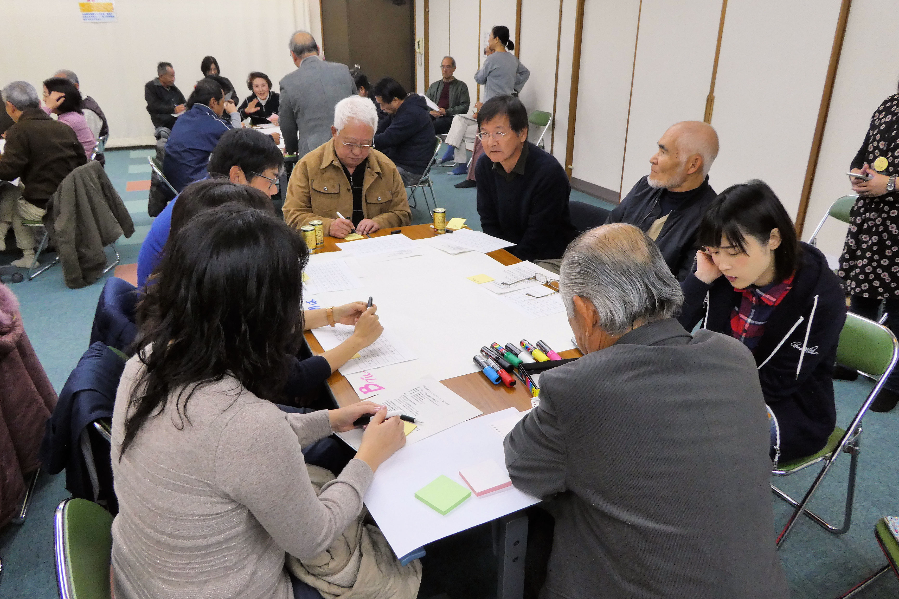

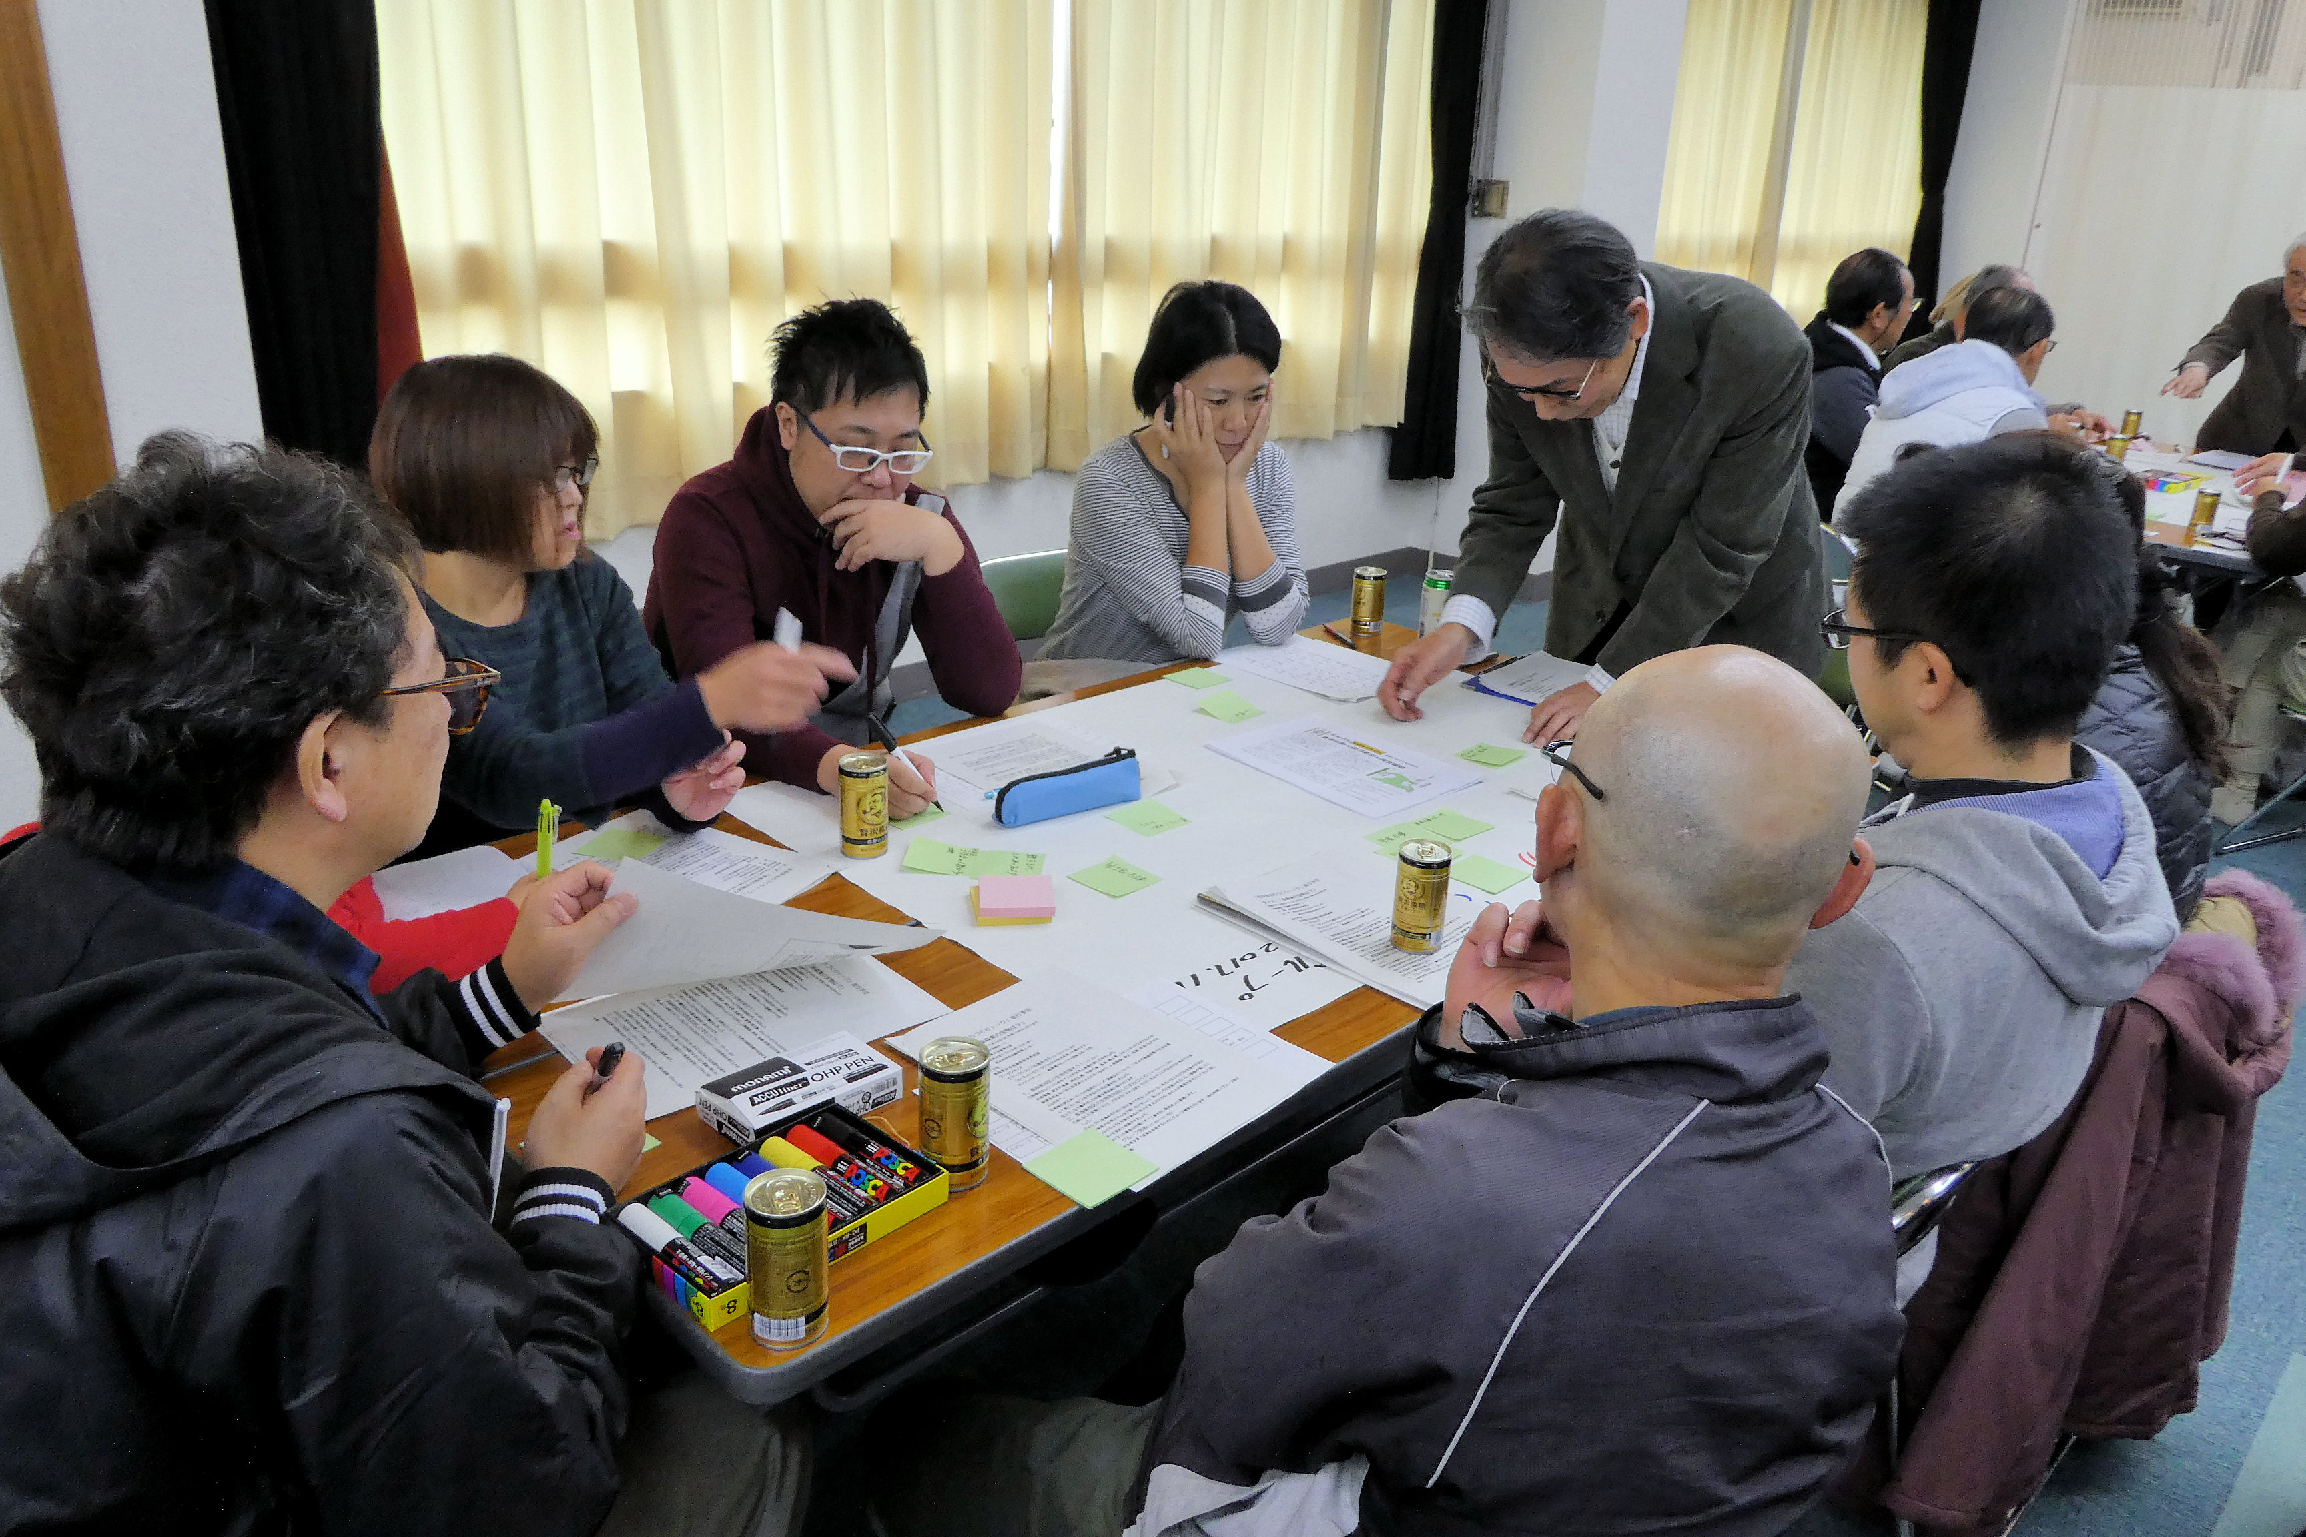
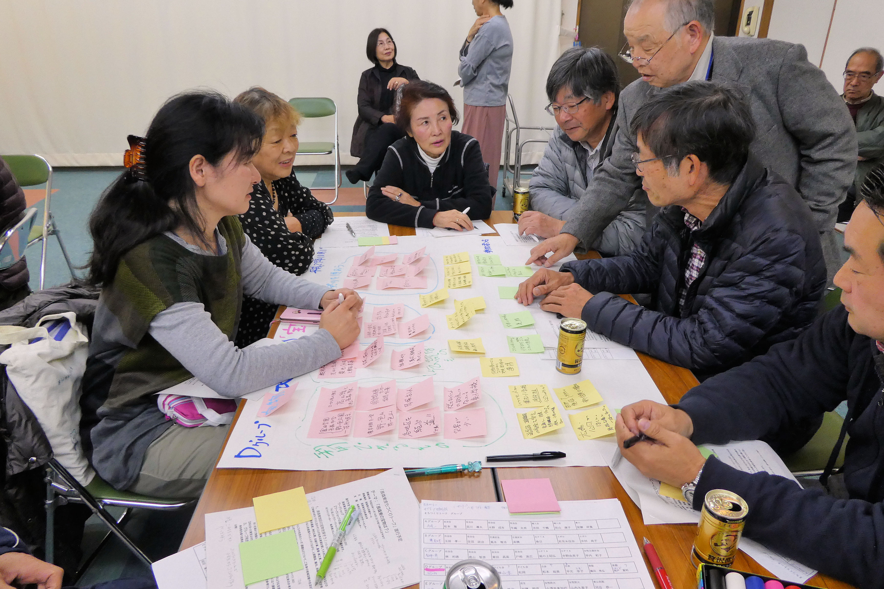
Ａグループ Ｂグループ

Ｃグループ Ｄグループ
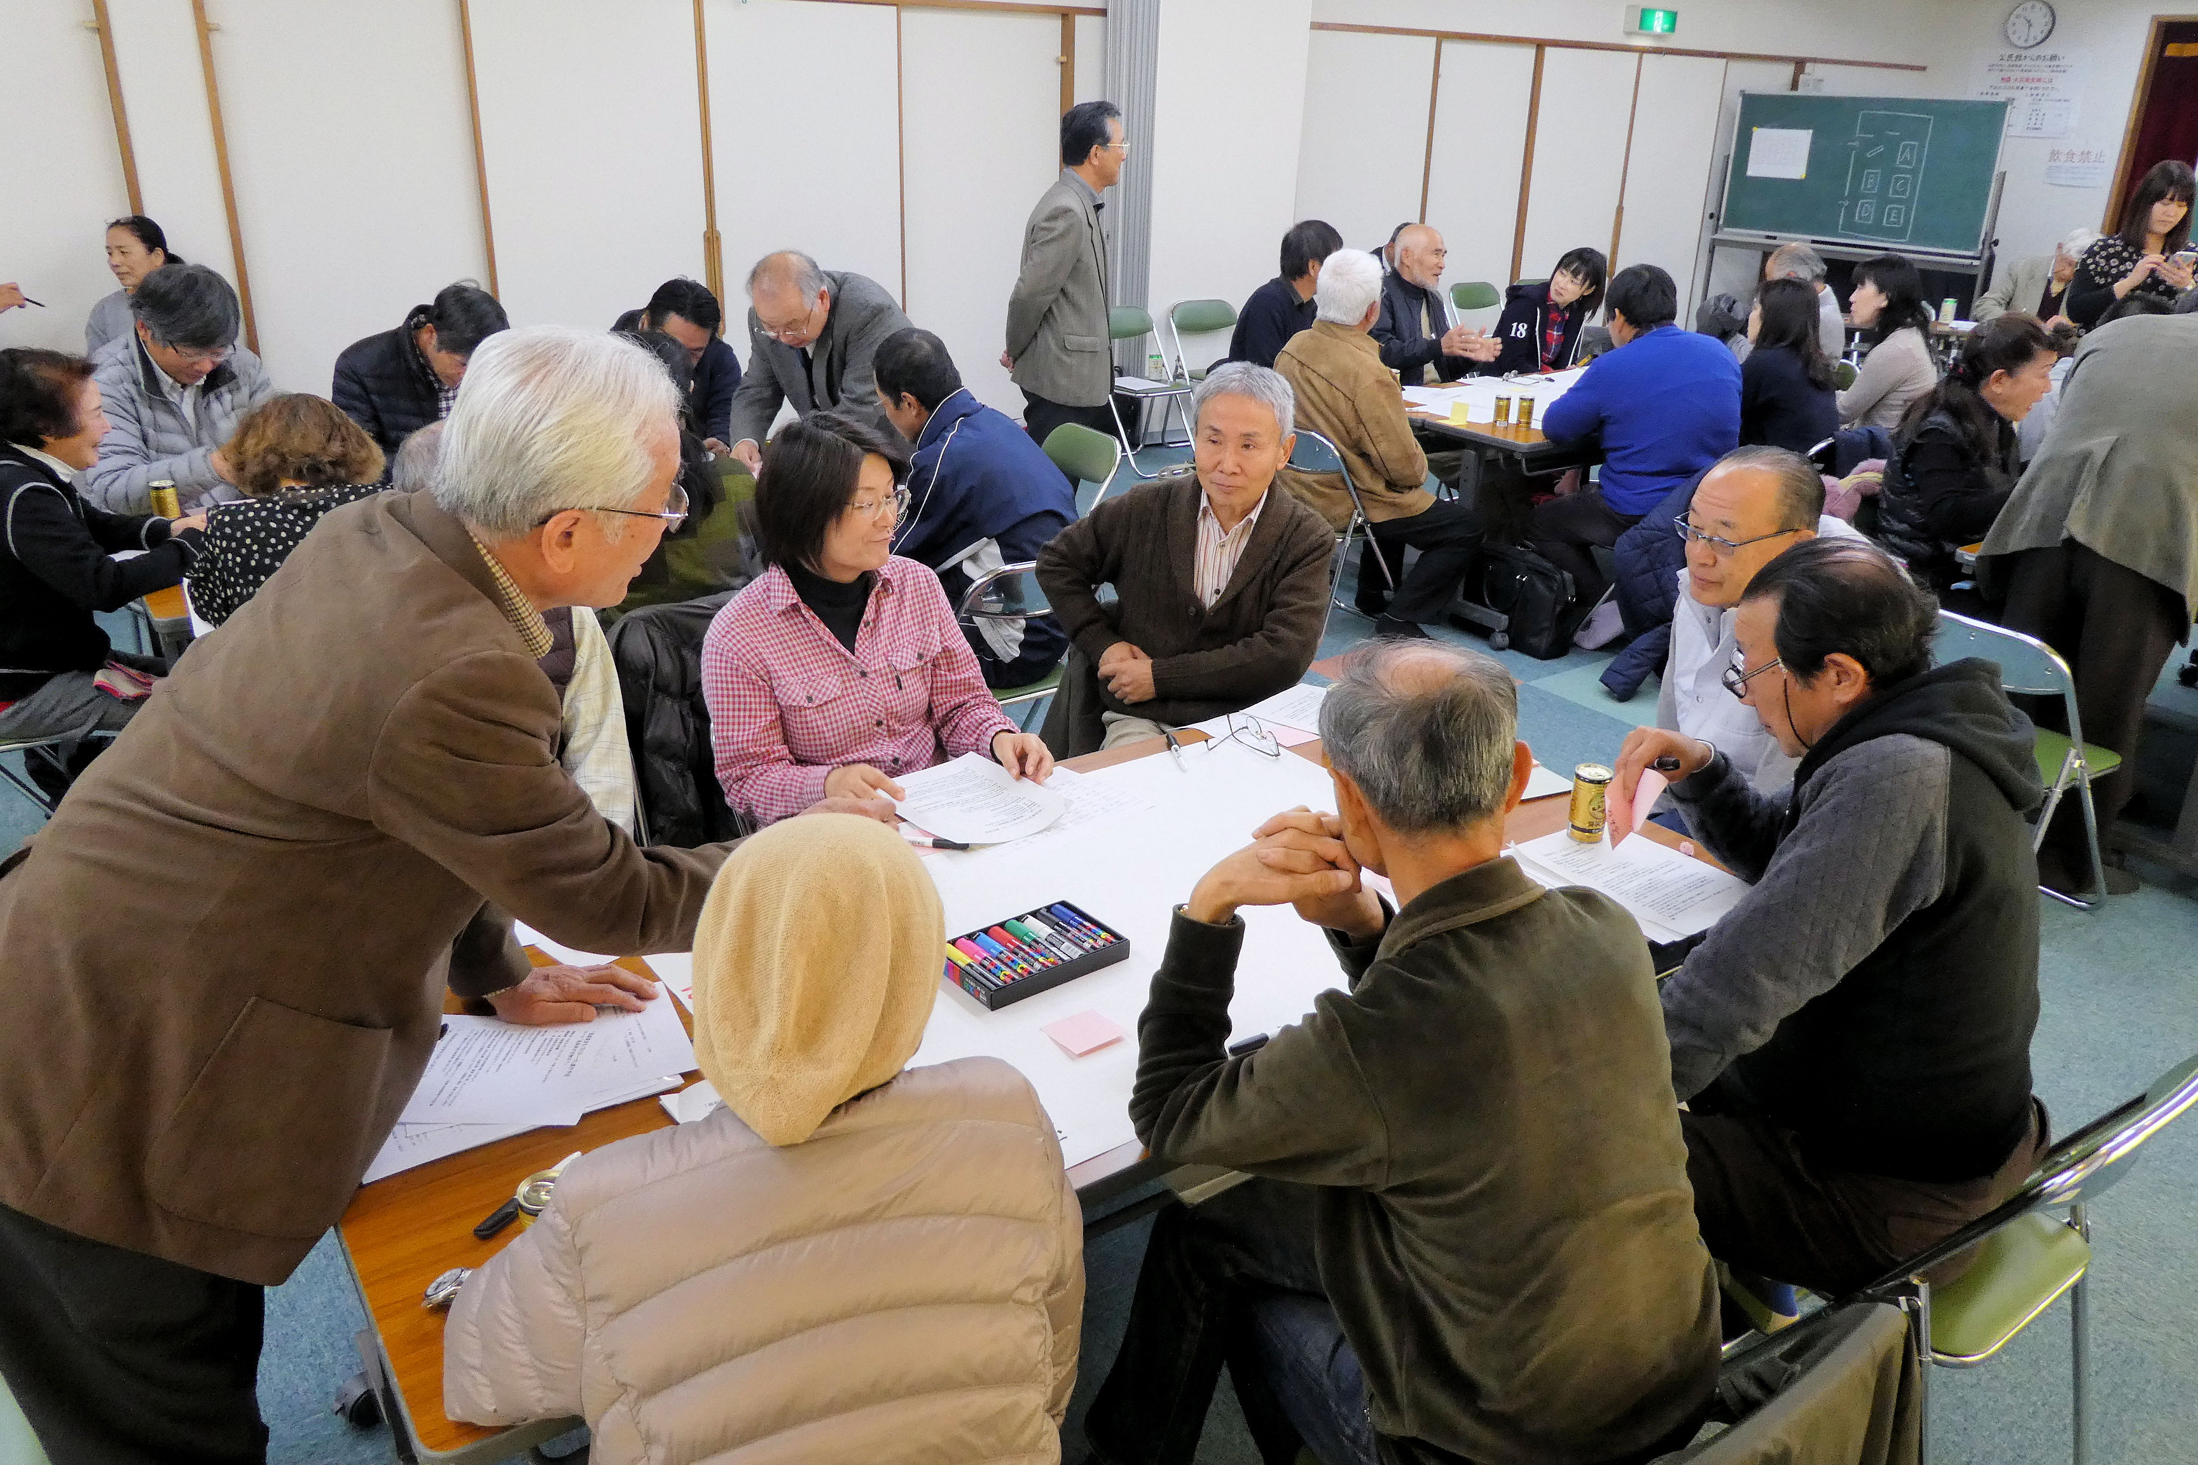

Ｅグループ

